СП ДО ГБОУ СОШ «Образовательный центр» им. Е. М. Зеленова
п.г.т. Новосемейкино детский сад № 16 «Рябинка»

Игра-занятие для детей раннего возраста
«ПУТЕШЕСТВИЕ В ЧУДЕСНУЮ СТРАНУ ПОТЕШЕК»

Воспитатели: Запитецкая Е.В.,
Грушева И.А.

2021г.
Цель: Формирование предпосылок нравственного воспитания детей раннего возраста через знакомство с потешками.
Задачи:
- Способствовать усвоению детьми общепринятых морально-нравственных норм и ценностей.
- Формировать элементарные представления о том, что хорошо и что плохо.
- Воспитывать внимательное отношение к героям потешек.
Ход игры.
В:-В старину долгими зимними вечерами собирался народ на посиделки пели песни, прибаутки и рассказывали друг другу потешки. И мы приглашаем вас в чудесную страну потешек. Поможет нам в этом наша волшебная карусель. Итак, отправляемся в путь.
Карусель, карусель начинает рассказ.
Это потешки, песни и веселье!
Карусель, карусель – это радость для нас,
Прокатись на нашей карусели!
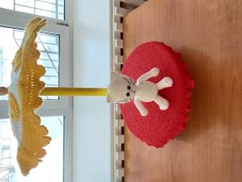
В: Наша карусель остановилась. И нас встречает котик. Здравствуй котик. Что-то ты сегодня грустный. Ребята, чем мы можем помочь котику, чтобы он не грустил?
Д: (Нужно его развеселить)
В: Ребята, давайте поможем котику?
Д: Да.
В: Ребята, а мы знаем потешку про котика. Давайте расскажем её котику.
Надувала кошка шар
А котенок ей мешал.
Подошел и лапой топ,
А у кошки шарик хлоп.
В: Посмотрите, ребята, наш котик развеселился. Ему понравилось, как вы рассказали потешку. Скажите какой котик?
Д: Красивый, пушистый, добрый, ласковый, нежный.
В: Мы помогли котику развеселиться, но нам пора отправляться дальше.
Карусель, карусель – это радость для нас,
Прокатись на нашей карусели!
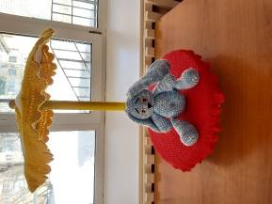
В: Остановка. Послушайте стихотворение о том, кого мы с вами встретим.
Комочек пуха, длинное ухо,
Прыгает ловко, любит морковку.
Д: (Зайка)
В: Здравствуй, зайчик не бойся, мы тебя не обидим! Не плачь, зайка, мы тебя накормим.
Дети зайца угощали
Ему морковку подавали,
Протянули сотни рук:
«Кушай, заинька, наш друг!»
В: Ребята, а как вы можете ласково назвать зайку?
Д: Зайка, заинька, зайчонок.
В: Вот мы с вами и накормили зайку.А теперь пора отправляться дальше.
Карусель, карусель – это радость для нас,
Прокатись на нашей карусели!
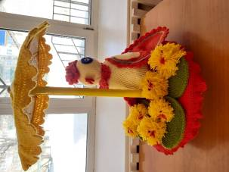
В: Посмотрите, ребята, нас здесь встречает курочка со своими цыплятками.
-Курочка-рябушечка,
Куда пошла?
-За водичкой.
-Курочка-рябушечка,
Зачем тебе водичка?
-Цыпляточек поить.
-Курочка-рябушечка,
Как цыплята просят пить?
-Пи-пи-пи-пи-пи-пи-пи-пи!
В: Ребята, а как курочка заботится о своих цыплятках?
Д: (Приносит им водичку пить)
В: Курочка с цыплятками остаются на полянке, амы поедем дальше в наше путешествие по стране потешек.
Карусель, карусель – это радость для нас,
Прокатись на нашей карусели!
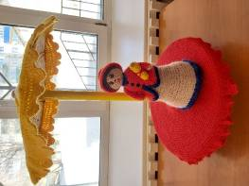
В: Посмотрите, ребята, мама укладывает малыша спать. Не шумите, малыша не разбудите. Давайте мы тоже споем малышу колыбельную песенку.
Баю-баюшки-баю
Не ложися на краю.
Придет серенький волчок,
И ухватит за бочок.
В: Ребята, какая мама у малыша.
Д: (Хорошая, добрая, заботливая, любит своего малыша)
В: Пусть малыш спит, а мы отправляемся дальше.
Карусель, карусель – это радость для нас,
Прокатись на нашей карусели!
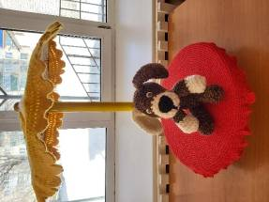
В: Остановка. Поглядите, кто это нас встречает, виляет хвостиком и радуется, что мы приехали к нему в гости.
Д: Щенок.
В: Про щенка мы с вами тоже знаем хорошую потешку.

Мой щенок со мной играет,
Звонко, радостно он лает.
Ищет он себе друзей-
Поиграйте с ним скорей!
В: Ребята, давайте поиграем со щенком.
Во дворе щенок играл
Прыгал, бегал и считал:(2-3- прыжка и бег на месте)
Раз-прыжок и три кивка,
Два- направо голова (делаем один прыжок и повороты головой согласно тексту)
Три-налево поворот,
И помчался до ворот, (бег на месте)
А потом вздохнул и сел (садимся на стульчики)
Он устал и присмирел.
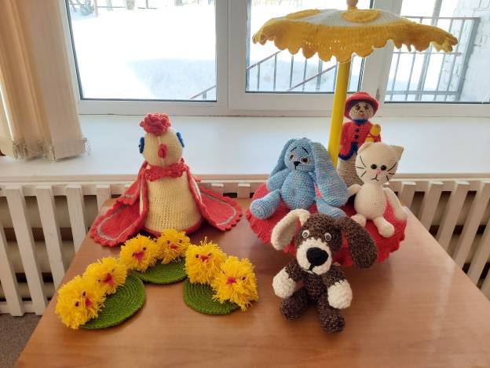
В:Вот мы подружились с щенком, поиграли с ним.Ребята, мы с вами путешествовали по стране потешек, а теперь нам пора возвращаться домой.
Карусель, карусель – это радость для нас,
Карусель, карусель везет домой ребят!

Ссылка на видеоматериал - https://yadi.sk/i/tcCrrZHqwfSYdg

Литература:
- А.П.Усова «Русское народное творчество в детском саду»,М.: Просвещение, 1972г.
- М.М.Алексеева, В.И.Яшина Речевое развитие дошкольников. - М.: Академия, 1999г.
- Л.Павлова «Фольклор для маленьких» «Д/В» - 1990 №4, 1990 №7, 1990 №2
- М.Н.Мельников Русский детский фольклор. – М.: Просвещение, 1987г.

